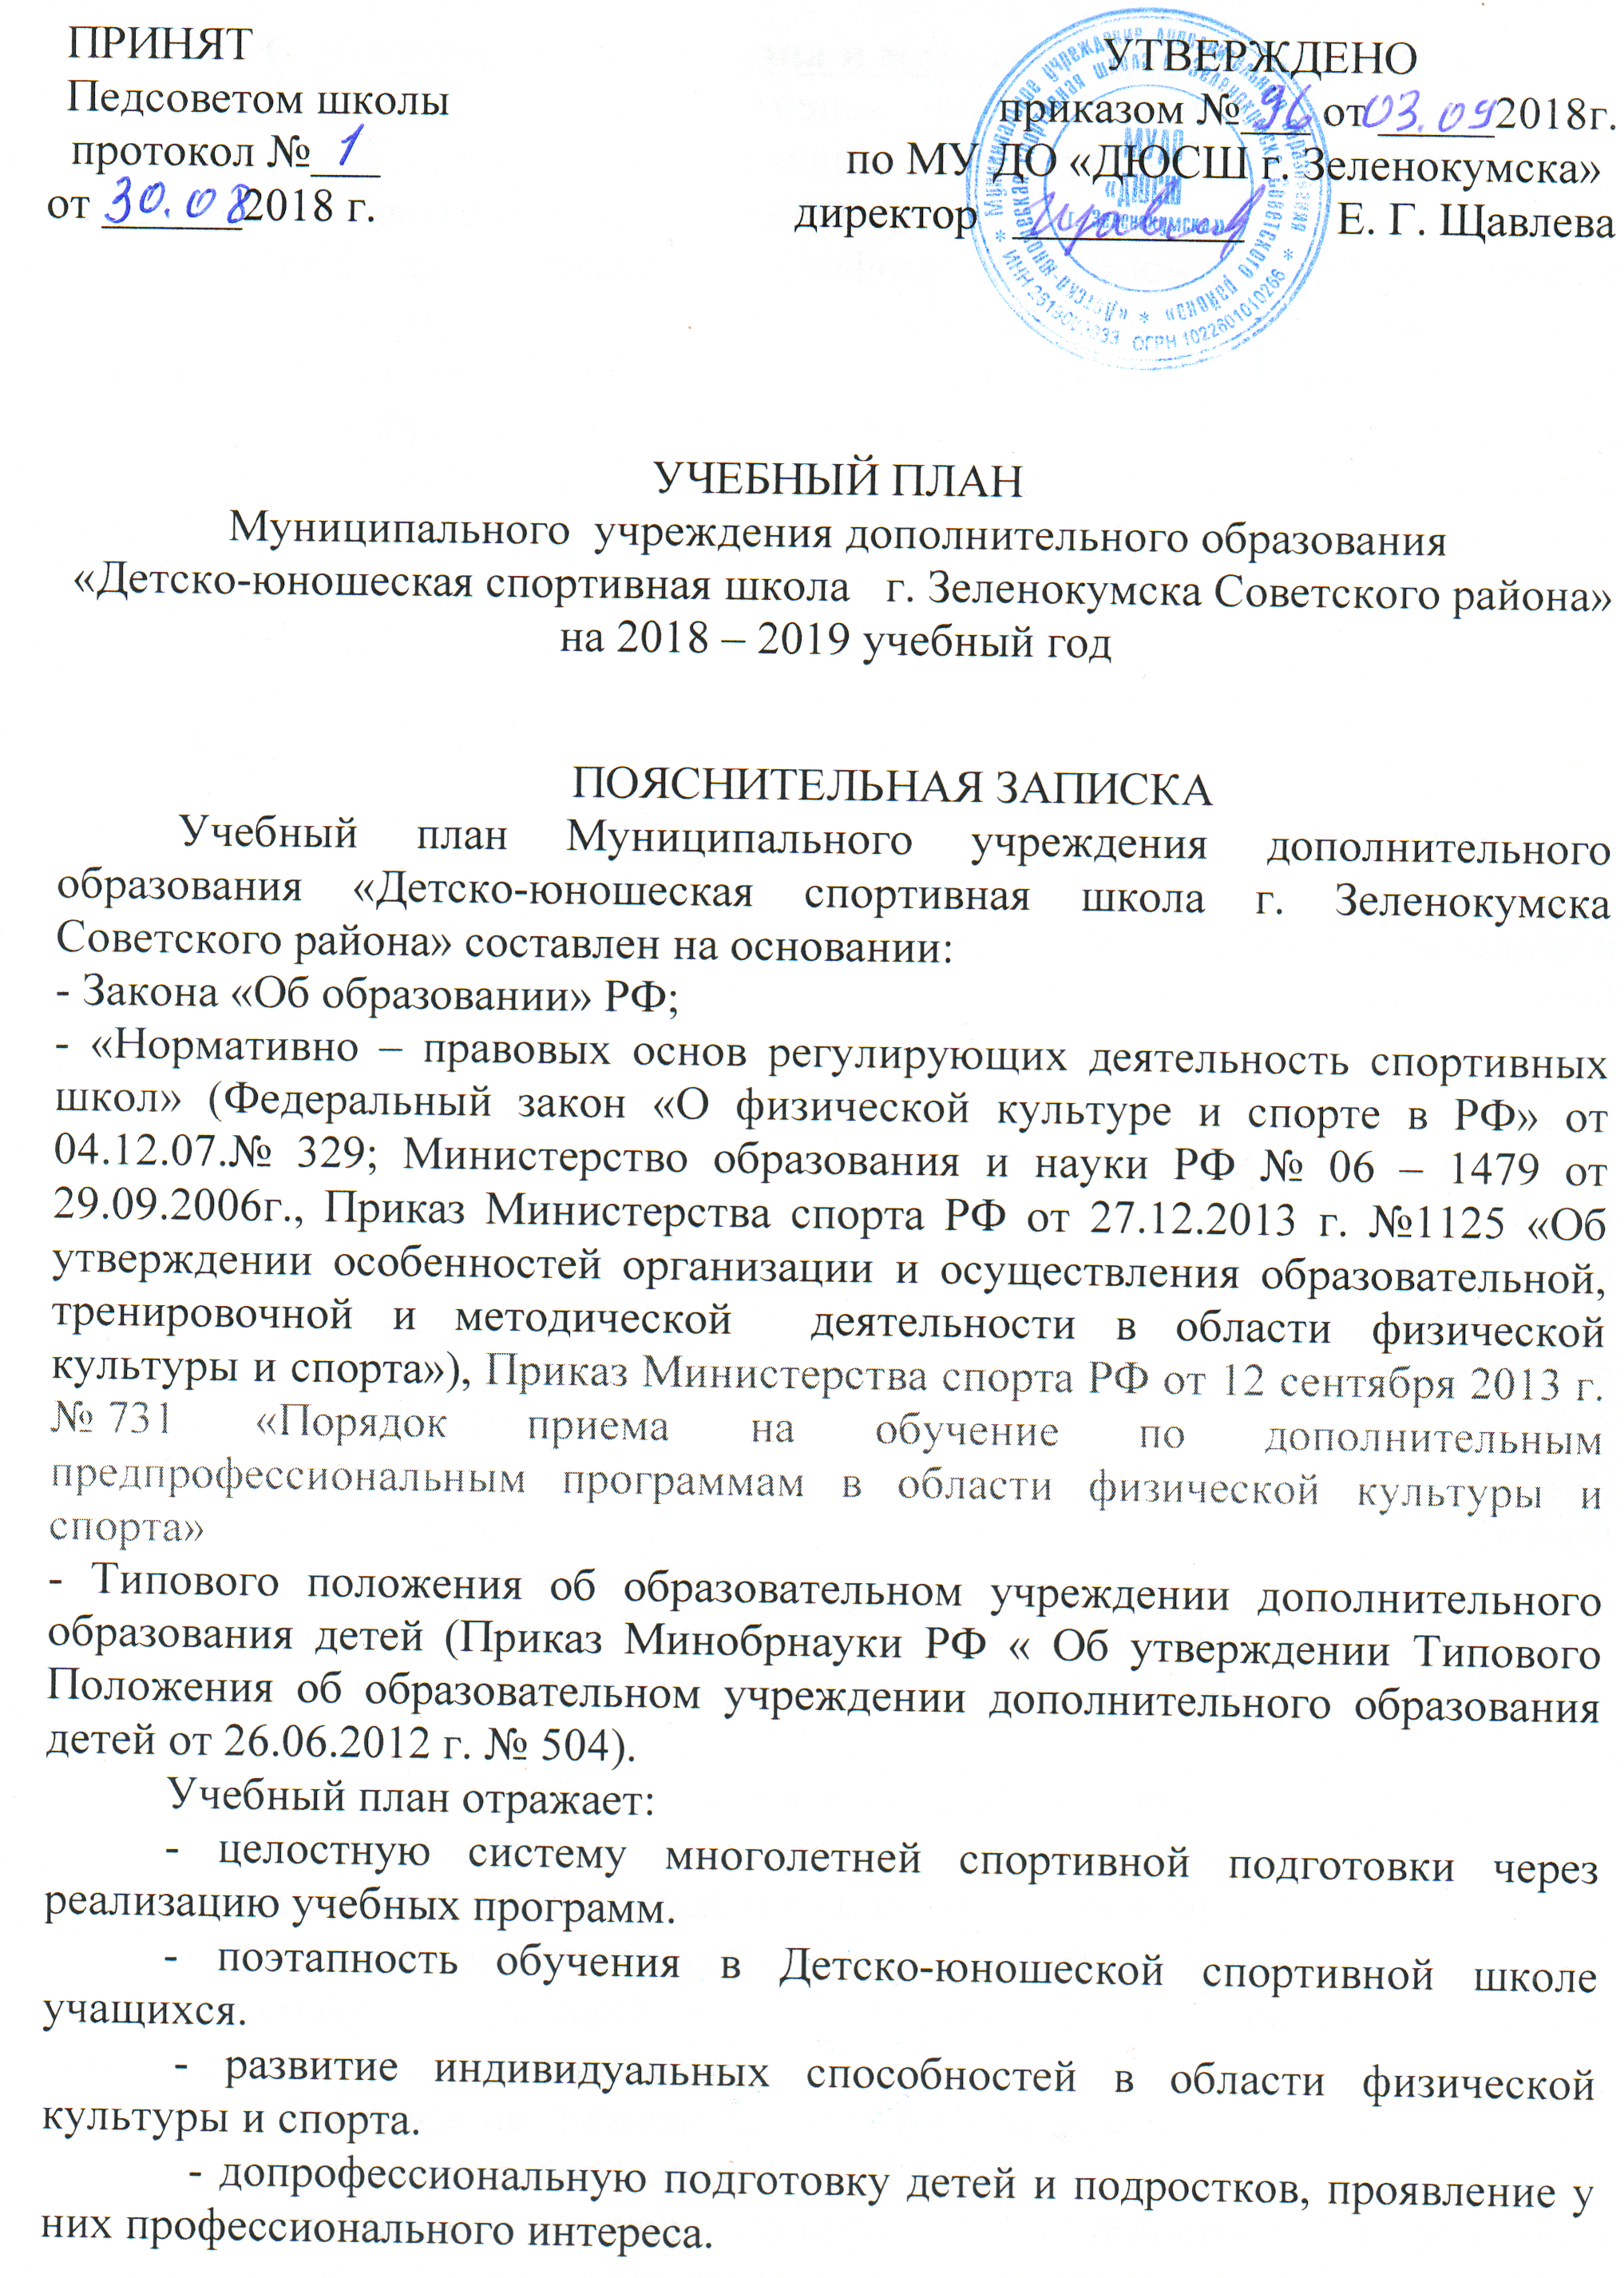

Структура учебного плана и механизм его реализации.
Детско-юношеская спортивная школа, являясь частью системы общего и дополнительного образования, организует учебно-воспитательную и спортивно - досуговую деятельность.
Учебный план отражает специфику Детско-юношеской спортивной школы, как многопрофильного учреждения дополнительного образования, образовательная деятельность в котором строится на основе социального заказа родителей, интересов и индивидуальных особенностей детей, а также кадровых, методических и экономических возможностей по дополнительным общеобразовательным программам физкультурно-спортивной направленности следующих видов:
1. Легкая атлетика.
2. Борьба дзюдо.
3. Волейбол.
4. Шахматы.
5.Художественная гимнастика.

Принцип вариативности учебного плана является основополагающим и предполагает как свободный выбор деятельности, так и создание условий для успешности каждого обучающегося в соответствии с его способностями.
Учебным планом предусмотрено следующие этапы и периоды подготовки:
- спортивно-оздоровительный этап (весь период) – только для дополнительных общеразвивающих программ в области физической культуры и спорта;
- этап начальной подготовки (периоды: до одного года и свыше одного года);
- тренировочный этап (этап спортивной специализации) (периоды: начальной специализации и углубленной специализации).
Основой учебного плана являются составительские программы.
Содержание учебных программ характеризуется многоплановостью и направлено на:
- создание условий для творческого развития личности ребенка;
- развитие мотивации личности к познанию и творчеству;
- обеспечение эмоционального благополучия ребенка;
приобщение обучающихся к общечеловеческим ценностям;
- создание условий для личностного и профессионального самоопределения обучающихся;
- формирование гражданской позиции личности;
- профилактику асоциального поведения.
Программный материал реализуется по принципу возрастающей сложности с учетом возрастных, психологических способностей и возможностей обучающихся, при этом используются разнообразные педагогические технологии, методы, приемы, формы организации занятий.
Часовая учебная нагрузка распределена согласно уровням реализации программ, с учетом сроков реализации, рекомендациям СанПиН 2.4.4.1251-03, СанПиН 2.4.2.2821-10.
Годовой учебно-тематический план рассчитан на 46 недель. Кроме групп начальной подготовки первого – третьего годов обучения (44 недели).
Основной формой проведения учебно-тренировочных занятий является групповой урок продолжительностью:
- 2 академических часа в группах начальной подготовки 1-го года обучения – 6 часов в неделю (3 раза в неделю по 2 часа каждое занятие);
- 2 академических часа в группах начальной подготовки 2-3-го годов обучения – 8 часов в неделю (4 раза в неделю по 2 часа каждое занятие);
- в учебно-тренировочной группе 1- го года обучения – 10 часов в неделю (не менее 4-х занятий в неделю продолжительность 2, 3 академических часа каждое занятие);
- в учебно-тренировочной группе 2-го года обучения – 12 часов в неделю (не менее 4-х занятий в неделю продолжительность 2, 3 академических часа каждое занятие);
- в учебно-тренировочной группе 3-го года обучения – 14 часов в неделю (не менее 5-ти занятий в неделю продолжительность 2, 3 академических часа каждое занятие);
- в учебно-тренировочной группе 4-го года обучения – 16 часов в неделю (не менее 6-ти занятий в неделю продолжительность 2, 3 академических часа каждое занятие);
- в учебно-тренировочной группе 5-го года обучения – 18 часов в неделю (не менее 6-ти занятий в неделю продолжительность 2, 3 академических часа каждое занятие).
Основными формами занятий являются также теоретические занятия, где используются: лекции, беседы, видеофильмы, записи соревнований Всероссийского и международного масштаба, а также теоретическая подготовка в процессе каждого занятия. Важными формами являются: прохождение медицинского осмотра в детской поликлинике, а также инструкторская и судейская практика. Учебно-тренировочный процесс может проходить в условиях спортивно-оздоровительного лагеря.

Примерный план-график распределения учебного материала в группах начальной подготовки.
разделы  подготовки | программный  материал | год обучения
разделы  подготовки | программный  материал | 1 год | 2 год | 3 год
разделы  подготовки | программный  материал | 6 часов  в неделю | 8 часов  в неделю | 8 часов  в неделю
теоретическая подготовка | Физическая культура и спорт в России | 1 | 2 | 4
теоретическая подготовка | Развитие видов спорта в России и за рубежом | 1 | 2 | 4
теоретическая подготовка | Строение и функции организма человека | 2 | 3 | 4
теоретическая подготовка | Гигиенические знания и навыки. Закаливание. Режим и питание спортсмена. | 2 | 4 | 4
теоретическая подготовка | Врачебный контроль и самоконтроль. | 2 | 3 | 4
теоретическая подготовка | Правила соревнований, организация и проведение соревнований. | 2 | 3 | 4
теоретическая подготовка | Места занятий, оборудование и инвентарь. | 1 | 3 | 4
практическая подготовка | общая физическая подготовка | 130 | 191 | 192
практическая подготовка | специальная физическая подготовка | 102 | 113 | 90
практическая подготовка | тактико-техническая подготовка | 21 | 28 | 42
 | итого: | 264 | 352 | 352

Примерный план-график распределения учебного материала
в учебно-тренировочных в группах.
разделы  подготовки | программный  материал | год обучения
разделы  подготовки | программный  материал | 1 год | 2 год | 3 год | 4 год | 5год
разделы  подготовки | программный  материал | 10 часов  в неделю | 12 часов  в неделю | 14 часов  в неделю | 16 часов в неделю | 18 часов в неделю
теоретическая подготовка | Физическая культура и спорт в России | 3 | 3 | 3 | 4 | 4
теоретическая подготовка | Развитие видов спорта в России и за рубежом | 3 | 3 | 3 | 4 | 4
теоретическая подготовка | Строение и функции организма человека | 3 | 3 | 3 | 5 | 5
теоретическая подготовка | Гигиенические знания и навыки. Закаливание. Режим и питание спортсмена. | 4 | 4 | 4 | 6 | 7
теоретическая подготовка | Врачебный контроль и самоконтроль. | 4 | 4 | 4 | 6 | 6
теоретическая подготовка | Физиологические основы спортивной тренировки | 3 | 3 | 3 | 4 | 4
теоретическая подготовка | Воспитание морально волевых качеств спортсмена. | 4 | 4 | 4 | 5 | 6
теоретическая подготовка | Правила соревнований, организация и проведение соревнований. | 5 | 5 | 5 | 6 | 7
теоретическая подготовка | Места занятий, оборудование и инвентарь. | 5 | 5 | 5 | 6 | 7
практическая подготовка | общая физическая подготовка | 130 | 160 | 170 | 180 | 240
практическая подготовка | специальная физическая подготовка | 244 | 296 | 368 | 426 | 444
практическая подготовка | тактико-техническая подготовка | 52 | 62 | 72 | 84 | 94
 | итого: | 460 | 552 | 644 | 736 | 828

